Schulbeurteilung und -förderung 2021 - 2026

Rückmelde-veranstaltung |  | Steuerungs-sitzung |  | Vertiefungs-  sitzung |  | Meldung Entwicklungsvorhaben |  | Umsetzung Entwicklungsvor-haben |  | Controlling Entwicklungsvorhaben

"Von Daten zu Taten"

Steuerungssitzung mit der Schule:
Name Schule/Schulleitung:
Name Schulinspektor/-in:
Datum:

1 Rückschau Rückmeldeveranstaltung
- Gibt es Klärungsfragen zur Rückmeldeveranstaltung, zum Bericht oder zur Datenübersicht?
- Rückschau der SL auf die Rückmeldeveranstaltung (Rückmeldungen von Beteiligten, Energie, Entwicklungspotenzial).
a)
b)
2 Vertiefungsphase

Rückmelde-veranstaltung |  | Steuerungs-sitzung |  | Vertiefungs-  sitzung |  | Meldung Entwicklungsvorhaben |  | Umsetzung Entwicklungsvorhaben |  | Controlling Entwicklungsvorhaben
Schulrat  Schulleitung  Lehrpersonen  Schulinspektorat |  | Schulleitung  Schulinspektorat  Schulrats-  präsidium |  | Schulleitung  Lehrpersonen  ev. Schulrats-präsidium  ev. Schulinspektorat

Persönliche Vertiefung
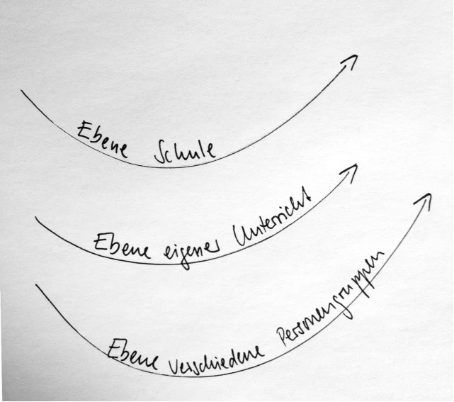
Vertiefungssitzung im Schulteam
Im Rahmen einer Teamsitzung werden die Evaluationsergebnisse mit allen Lehrpersonen vertieft und Vorschläge für das Entwicklungsvorhaben erarbeitet, welches verschiedene Massnahmen beinhalten kann. Die Durchführung der Vertiefungssitzung obliegt der Schulleitung. Auf Wunsch der Schulleitung kann das Schulinspektorat in begründeten Fällen in einer aktiven Rolle beigezogen werden (Holprinzip).
Für die Vertiefungssitzung ist ein detaillierter Moderationsvorschlag vorhanden, welcher der SL auf Anfrage zur Verfügung gestellt wird. Über die Teilnahme des Schulratspräsidiums an der Vertiefungssitzung entscheidet der Schulrat.

Abmachungen zur Vertiefungssitzung:
Beizug Schulinspektorat (ja/nein):
Teilnahme SR (ja/nein):
Moderationsvorschlag (ja/nein):
Termin / Zeit:
Besonderes:
3 Erarbeitungs- und Planungsphase

Nach der Vertiefungsphase erarbeiten die Schulführung und das Schulteam ein Entwicklungsvorhaben, welches die Schule in den folgenden zwei Jahren umsetzt. Die nachfolgende Übersicht gibt wichtige Hinweise auf Aspekte, welche die Nachhaltigkeit und Wirksamkeit des Entwicklungsvorhabens unterstützen (Gütekriterien).

Bestandteil Mehrjahresplanung: Das Vorhaben ist Bestandteil der langfristigen Schulplanung (Mehrjahresplanung) der Schule und dient deshalb der Schule in ihrer Qualitätsentwicklung.
Qualitätsbezug: Das Vorhaben wirkt sich positiv auf die Schulentwicklung bzw. auf den Unterricht aus.

Operationalisierbarkeit: Das Entwicklungsvorhaben respektive die Massnahme(n) sind aufgrund einer klaren Zielformulierung (SMART) überprüfbar.
Leitung: Der Umsetzungsprozess ist bezüglich Aufgaben, Kompetenzen und Verantwortung geklärt.
Projektplanung: Die Umsetzung des Entwicklungsvorhabens erfolgt aufgrund einer Planung (Ziele mit Erfolgskriterien, Arbeitsschritte, Termine, Ressourcen, Methoden, Mitbeteiligung, Überprüfung).
Mitarbeit: Alle Lehrpersonen sind in die Umsetzung des Entwicklungsvorhabens einbezogen.
Reflexion: Der Umsetzungsprozess enthält Gefässe, in denen die Lehrpersonen als "reflektierende Praktiker" alleine und/oder in Gruppen über ihr Handeln nachdenken.
Wirkungsüberprüfung: Das Entwicklungsvorhaben wird nach der Umsetzung auf seine Wirkung für die Schüler/-innen, die Lehrpersonen und die Schule überprüft. Die Methode dazu ist bereits bei Beginn festgelegt.

Notizen:

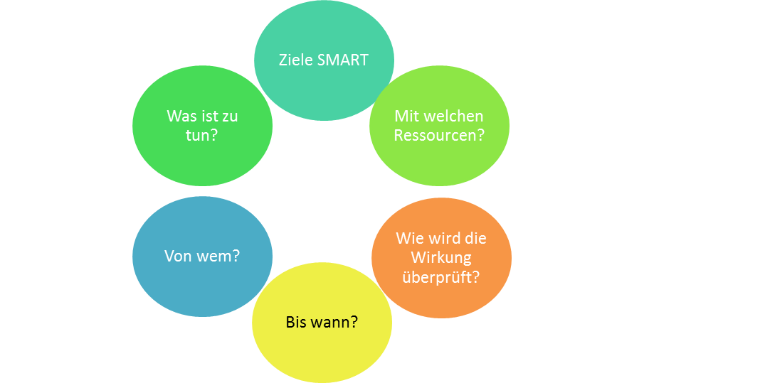

Einbettung des Entwicklungsvorhabens in die Mehrjahresplanung der Schule:

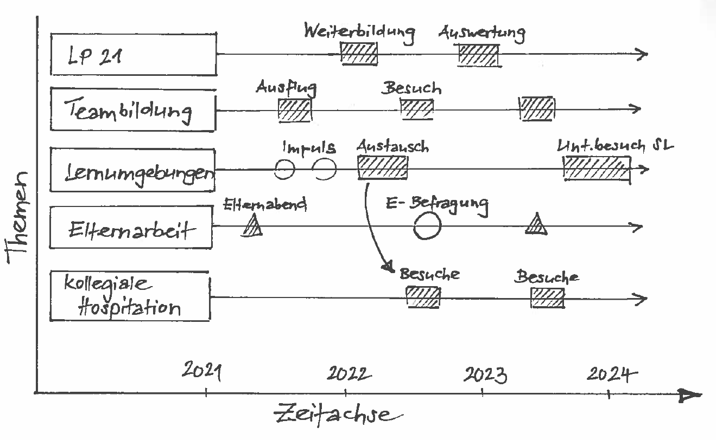
Beispiel einer möglichen Grobplanung Mehrjahresplanung der Schule Muster

4 Meldung des Entwicklungsvorhabens
Die Schulleitung reicht das Entwicklungsvorhaben mit der Beschreibung der Massnahme(n) innert zwölf Schulwochen dem Schulinspektorat ein, zusammen mit dem Formular "Elternrückmeldung". Es muss vom Schulrat unterzeichnet sein. Die Umsetzung des Entwicklungsvorhabens orientiert sich an den Gütekriterien (S. 3).
Zwei Jahre nach der Meldung des Entwicklungsvorhabens überprüft das Schulinspektorat mit einem Controlling die Umsetzung und den Nutzen des Vorhabens mit dem Ziel, die Schule in ihren Entwicklungsbestrebungen zu stärken und zu bestätigen.
Rückmelde-veranstaltung |  | Steuerungs-sitzung |  | Vertiefungs-  sitzung |  | Meldung Entwicklungsvorhaben |  | Umsetzung Entwicklungsvorhaben |  | Controlling Entwicklungsvorhaben
 |  |  |  |  |  |  |  | Schulrat  Schulleitung  Lehrpersonen |  | Schulrat  Schulleitung  Lehrpersonen  Schulinspektorat

Termin Meldung des Entwicklungsvorhabens:
Termin Meldung Elternrückmeldung:
(jeweils innert 12 Schulwochen nach Evaluation)

